

Escuela Normal de Educación Preescolar

Licenciatura en educación preescolar

**ESTRATEGIAS DE MÚSICA Y CANTO EN EDUCACIÓN PREESCOLAR**

Pulso y melodía

Sara Gabriela Vargas Rangel #20

1B

Profesor. Jesús Armando Posadas Hernández

Saltillo Coahuila abril de 2021

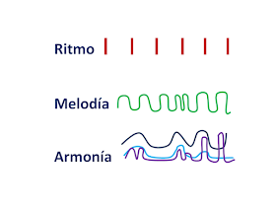Elementos de la música

La música está compuesta por diferentes elementos, pero existen tres que son los principales: ritmo, melodía y armonía.

Ritmo: El ritmo es la combinación de sonidos, voces o palabras. El ritmo es como el esqueleto de una canción, sin este no podría haber música, cuando cantas una canción como el ratón vaquero y al mismo tiempo aplaudes estas marcando el ritmo, otros ejemplos del ritmo podrían ser el latido de tu corazón, el tic-tac de un reloj o el sonido de tus pasos, todos esos sonidos conforman el ritmo

Melodía: La melodía es lo más importante de la canción, es una secuencia de diferentes notas con diferente afinación, es eso que podemos cantar, tararear o silbar. Cuando cantas feliz cumpleaños estas cantando la melodía, son los coros pegajosos. La melodía es lo que es más fácil que recuerdes de una canción.

Armonía: Es la combinación de diferentes notas o melodías al mismo tiempo que juntas forman un sonido realmente hermoso, o bien la combinación de las dos palabras anteriores. Se puede formar por la combinación de diferentes notas de un mismo instrumento o con notas de diferentes instrumentos incluida la voz tocados a la vez.

Link del video. <https://youtu.be/vVcMt1xs2OM>